# 三、内存管理（1）

## 1 程序说明

#### 1.1 实验要求

1、加深对固定分区分配内存管理方式的理解

2、掌握在分区大小相等和不等情况下，进行对两种存储管理方式利弊

3、理解内存分配和回收的原理

#### 1.2 数据结构

程序中用到了哪些数据结构，分条描述。

#### 1.3 函数功能说明

可以选择给出的现有函数接口去实现，也可以自己去写，但是要将自己写的函数一一列出，并说明函数的功能。

#### 1.4 程序编写的思路及流程

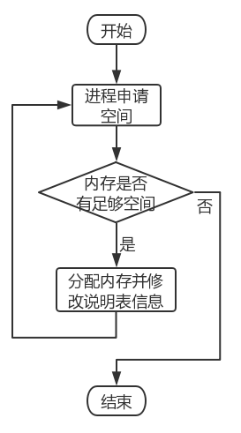

实验06 流程图

## 2 运行效果

#### 2.1 结束进程

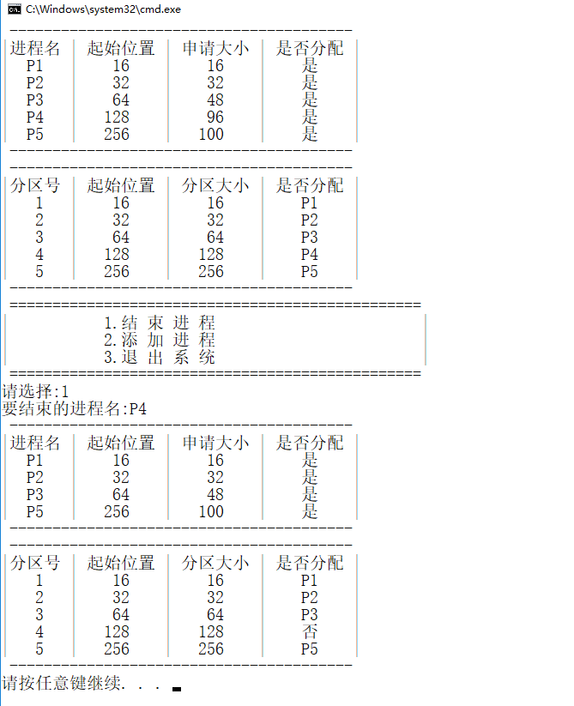

#### 2.2 添加进程

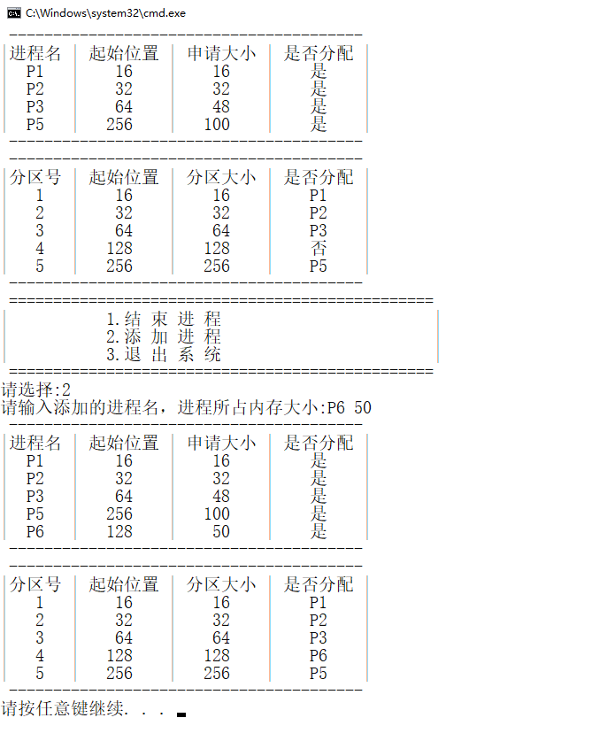

## 3 问题思考

1、采用固定分区方式，必然会造成存储空间的浪费。（作业）

2、分配算法过于单一，存在弊端。